绝密★启用前
2020年普通高等学校招生全国统一考试
理科综合能力测试
注意事项：
1．答卷前，考生务必将自己的姓名、准考证号填写在答题卡上。
2．回答选择题时，选出每小题答案后，用铅笔把答题卡上对应题目的答案标号涂黑，如需改动，用橡皮擦干净后，再选涂其它答案标号。回答非选择题时，将答案写在答题卡上，写在本试卷上无效。。
3．考试结束后，将本试卷和答题卡一并交回。
可能用到的相对原子质量：H 1 C 12 N 14 O 16 Na 23 Al 27 P 31 Cl 35.5 Ar 40 V 51 Fe 56
二、选择题：本题共8小题，每小题6分。共48分。在每小题给出的四个选项中，第14~18题只有一项符合题目要求，第19~21题有多项符合题目要求。全部选对的得6分，选对但不全的得3分，有选错的得0分。
14．行驶中的汽车如果发生剧烈碰撞，车内的安全气囊会被弹出并瞬间充满气体。若碰撞后汽车的速度在很短时间内减小为零，关于安全气囊在此过程中的作用，下列说法正确的是
A．增加了司机单位面积的受力大小
B．减少了碰撞前后司机动量的变化量
C．将司机的动能全部转换成汽车的动能
D．延长了司机的受力时间并增大了司机的受力面积
15．火星的质量约为地球质量的1/10，半径约为地球半径的1/2，则同一物体在火星表面与在地球表面受到的引力的比值约为
A．0.2 B．0.4 C．2.0 D．2.5
16．如图，一同学表演荡秋千。已知秋千的两根绳长均为10 m，该同学和秋千踏板的总质量约为50 kg。绳的质量忽略不计，当该同学荡到秋千支架的正下方时，速度大小为8 m/s，此时每根绳子平均承受的拉力约为
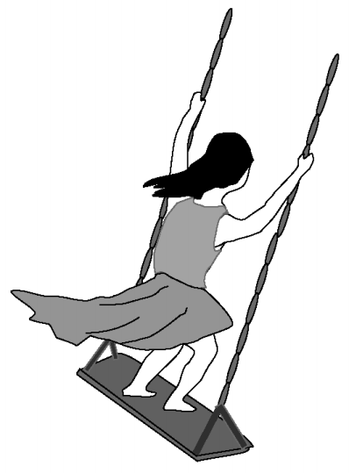
A．200 N B．400 N C．600 N D．800 N
17．图（a）所示的电路中，K与L间接一智能电源，用以控制电容器C两端的电压U_{C}。如果U_{C}随时间t的变化如图（b）所示，则下列描述电阻R两端电压U_{R}随时间t变化的图像中，正确的是
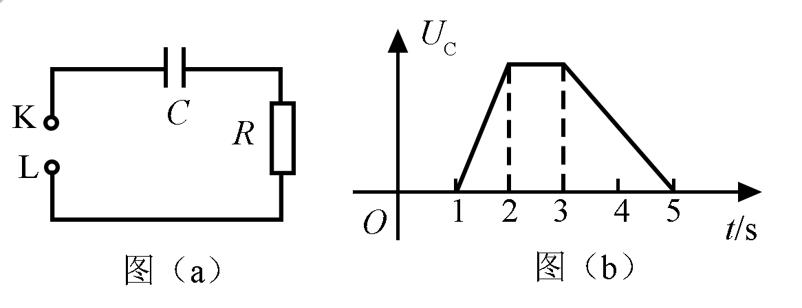
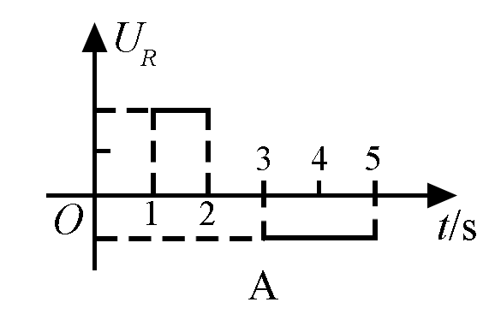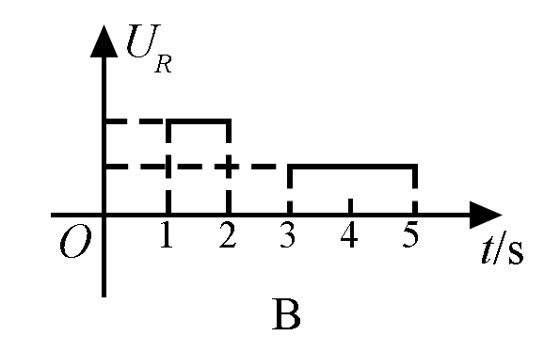
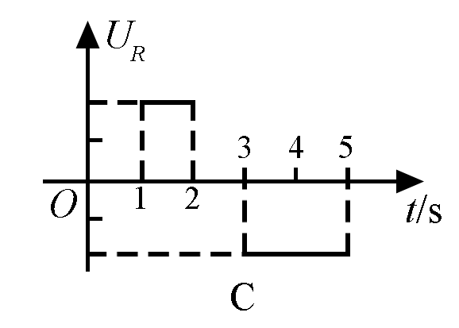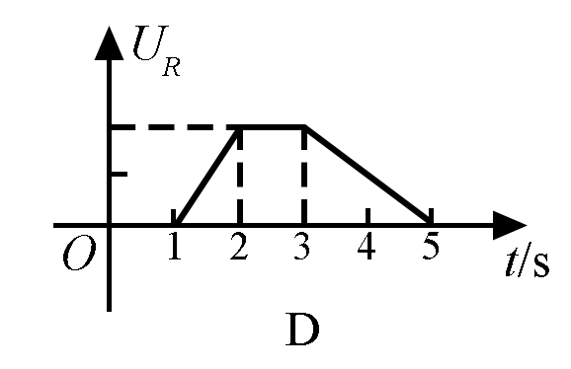
18．一匀强磁场的磁感应强度大小为B，方向垂直于纸面向外，其边界如图中虚线所示，为半圆，ac、bd与直径ab共线，ac间的距离等于半圆的半径。一束质量为m、电荷量为q（q>0）的粒子，在纸面内从c点垂直于ac射入磁场，这些粒子具有各种速率。不计粒子之间的相互作用。在磁场中运动时间最长的粒子，其运动时间为
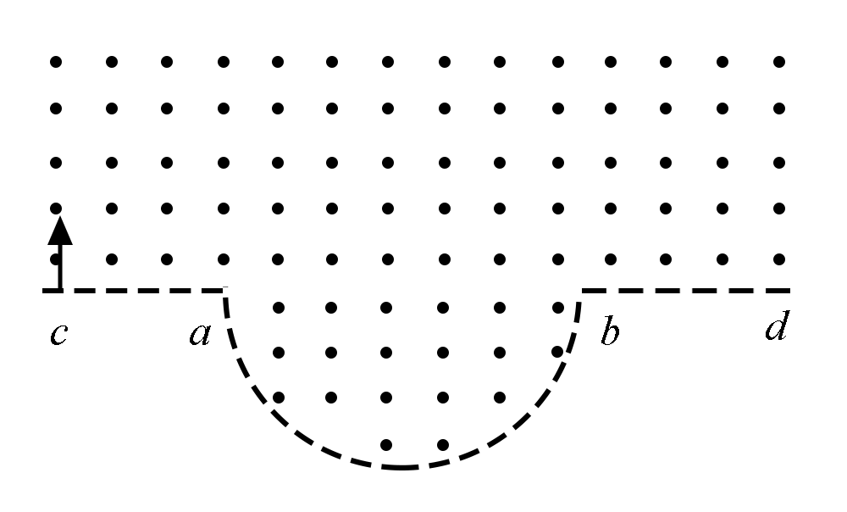
A． B． C． D．
19．下列核反应方程中，X₁，X₂，X₃，X₄代表α粒子的有
A． B．
C． D．
20．一物块在高3.0 m、长5.0 m的斜面顶端从静止开始沿斜面下滑，其重力势能和动能随下滑距离s的变化如图中直线Ⅰ、Ⅱ所示，重力加速度取10 m/s²。则
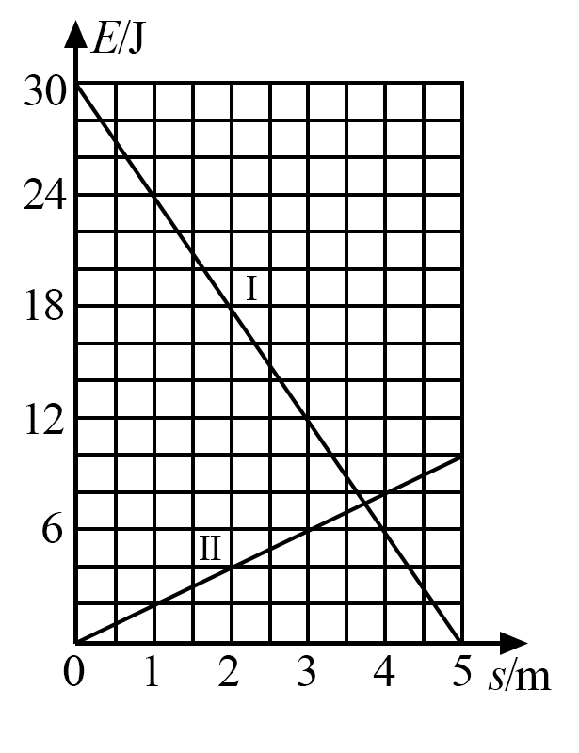
A．物块下滑过程中机械能不守恒
B．物块与斜面间的动摩擦因数为0.5
C．物块下滑时加速度的大小为6.0 m/s²
D．当物块下滑2.0 m时机械能损失了12 J
21．如图，U形光滑金属框abcd置于水平绝缘平台上，ab和dc边平行，和bc边垂直。ab、dc足够长，整个金属框电阻可忽略。一根具有一定电阻的导体棒MN置于金属框上，用水平恒力F向右拉动金属框，运动过程中，装置始终处于竖直向下的匀强磁场中，MN与金属框保持良好接触，且与bc边保持平行。经过一段时间后
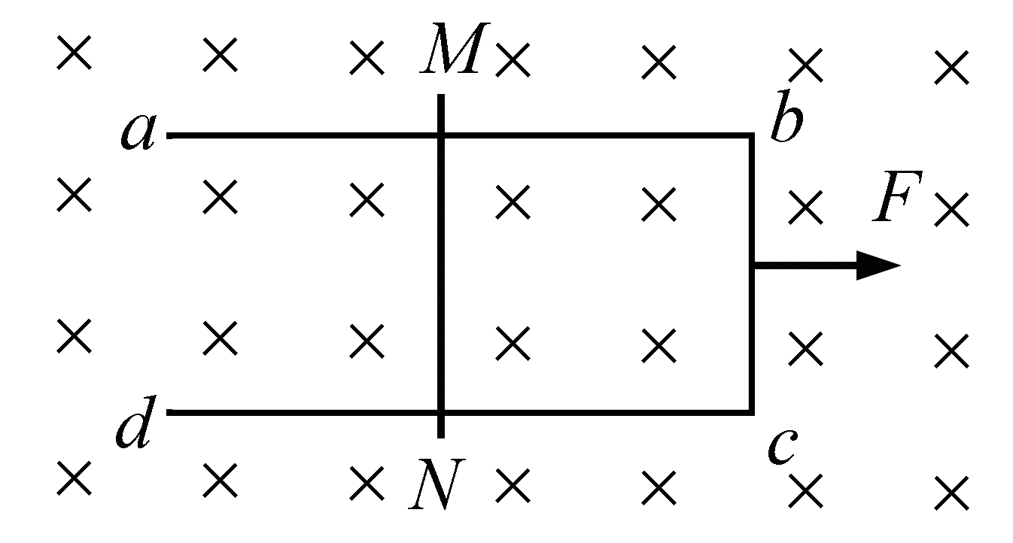
A．金属框的速度大小趋于恒定值
B．金属框的加速度大小趋于恒定值
C．导体棒所受安培力的大小趋于恒定值
D．导体棒到金属框bc边的距离趋于恒定值
三、非选择题：共174分，第22~32题为必考题，每个试题考生都必须作答。第33~38题为选考题，考生根据要求作答。
（一）必考题：共129分。
22．（6分）
某同学用伏安法测量一阻值为几十欧姆的电阻R_{x}，所用电压表的内阻为1 kΩ，电流表内阻为0.5 Ω。该同学采用两种测量方案，一种是将电压表跨接在图（a）所示电路的O、P两点之间，另一种是跨接在O、Q两点之间。测量得到如图（b）所示的两条U–I图线，其中U与I分别为电压表和电流表的示数。
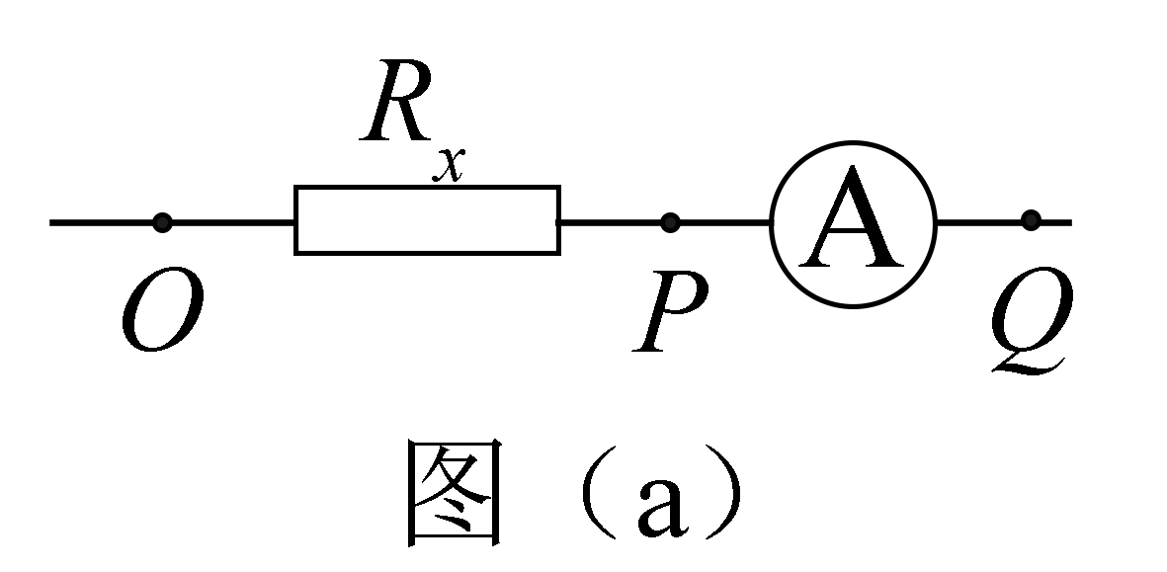
回答下列问题：
（1）图（b）中标记为II的图线是采用电压表跨接在________（填“O、P”或“O、Q”）两点的方案测量得到的。
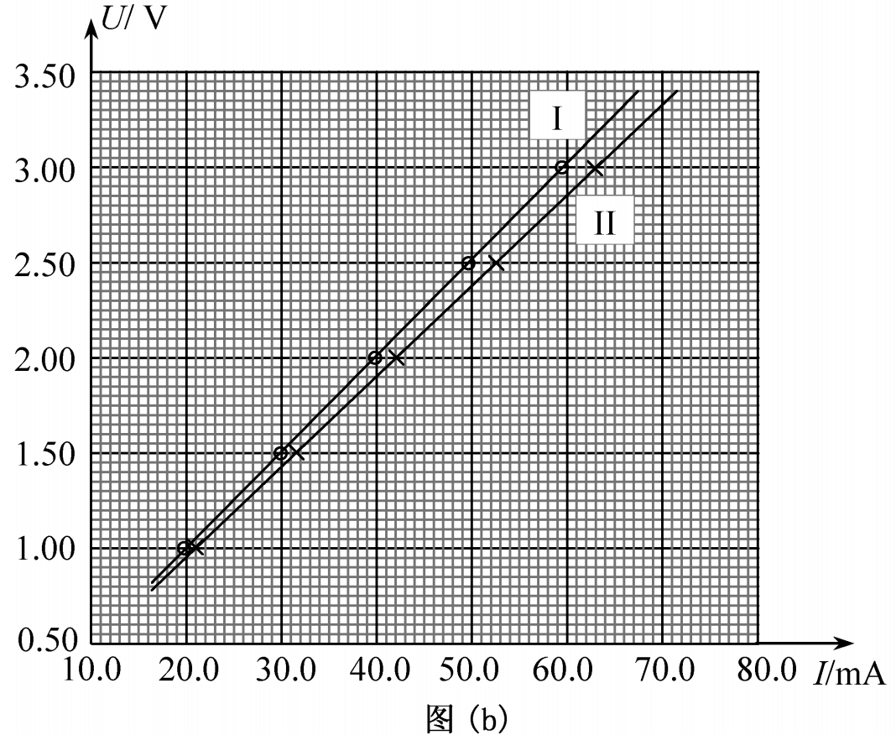
（2）根据所用实验器材和图（b）可判断，由图线________（填“I”或“II”）得到的结果更接近待测电阻的真实值，结果为________Ω（保留1位小数）。
（3）考虑到实验中电表内阻的影响，需对（2）中得到的结果进行修正，修正后待测电阻的阻值为________Ω（保留1位小数）。
23．（9分）
某同学用如图所示的实验装置验证动量定理，所用器材包括：气垫导轨、滑块（上方安装有宽度为d的遮光片）、两个与计算机相连接的光电门、砝码盘和砝码等。
实验步骤如下：
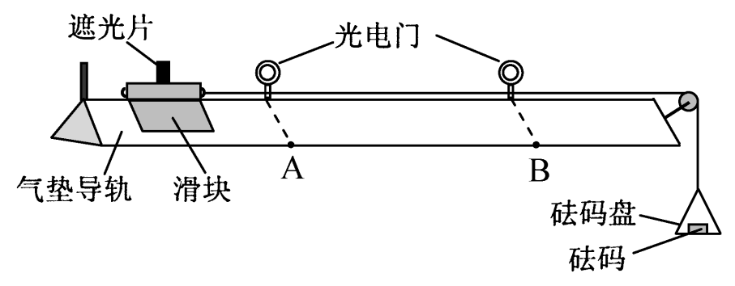
（1）开动气泵，调节气垫导轨，轻推滑块，当滑块上的遮光片经过两个光电门的遮光时间________时，可认为气垫导轨水平；
（2）用天平测砝码与砝码盘的总质量m₁、滑块（含遮光片）的质量m₂；
（3）用细线跨过轻质定滑轮将滑块与砝码盘连接，并让细线水平拉动滑块；
（4）令滑块在砝码和砝码盘的拉动下从左边开始运动，和计算机连接的光电门能测量出遮光片经过A、B两处的光电门的遮光时间Δt₁、Δt₂及遮光片从A运动到B所用的时间t₁₂；
（5）在遮光片随滑块从A运动到B的过程中，如果将砝码和砝码盘所受重力视为滑块所受拉力，拉力冲量的大小I=________，滑块动量改变量的大小Δp=________；（用题中给出的物理量及重力加速度g表示）
（6）某次测量得到的一组数据为：d=1.000 cm，m₁=1.5010⁻² kg，m₂=0.400 kg，△t₁=3.90010⁻² s，Δt₂=1.27010⁻² s，t₁₂=1.50 s，取g=9.80 m/s²。计算可得I=________N·s，Δp=____ kg·m·s⁻¹；（结果均保留3位有效数字）
（7）定义，本次实验δ=________%（保留1位有效数字）。
24．（12分）
我国自主研制了运-20重型运输机。飞机获得的升力大小F可用描写，k为系数；v是飞机在平直跑道上的滑行速度，F与飞机所受重力相等时的v称为飞机的起飞离地速度，已知飞机质量为时，起飞离地速度为66 m/s；装载货物后质量为，装载货物前后起飞离地时的k值可视为不变。
（1）求飞机装载货物后的起飞离地速度；
（2）若该飞机装载货物后，从静止开始匀加速滑行1 521 m起飞离地，求飞机在滑行过程中加速度的大小和所用的时间。
25．（20分）
在一柱形区域内有匀强电场，柱的横截面积是以O为圆心，半径为R的圆，AB为圆的直径，如图所示。质量为m，电荷量为q（q>0）的带电粒子在纸面内自A点先后以不同的速度进入电场，速度方向与电场的方向垂直。已知刚进入电场时速度为零的粒子，自圆周上的C点以速率v₀穿出电场，AC与AB的夹角θ=60°。运动中粒子仅受电场力作用。
（1）求电场强度的大小；
（2）为使粒子穿过电场后的动能增量最大，该粒子进入电场时的速度应为多大？
（3）为使粒子穿过电场前后动量变化量的大小为mv₀，该粒子进入电场时的速度应为多大？
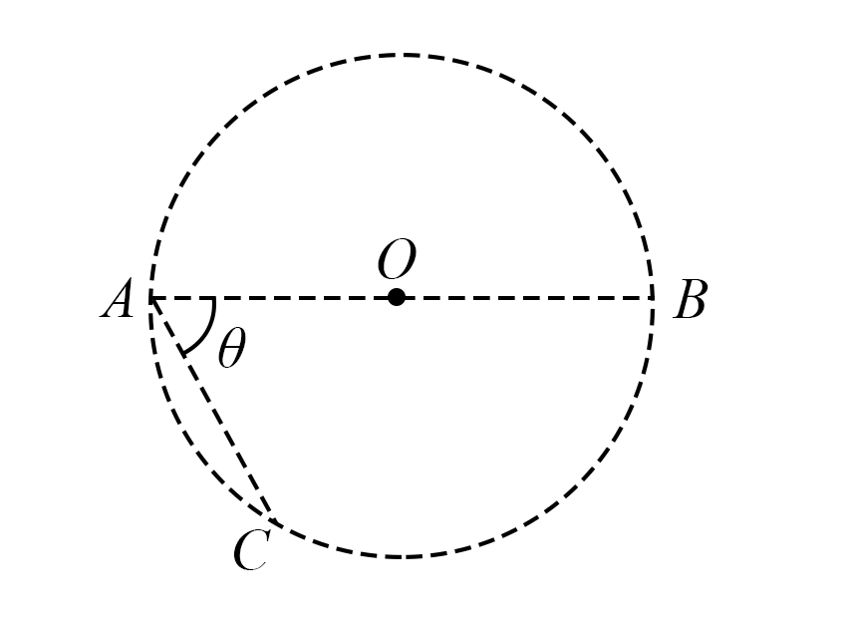
（二）选考题：共45分。请考生从2道物理题、2道化学题、2道生物题中每科任选一题作答。如果多做，则每科按所做的第一题计分。
33．[物理——选修3-3]（15分）
（1）（5分）分子间作用力F与分子间距r的关系如图所示，r= r₁时，F=0。分子间势能由r决定，规定两分子相距无穷远时分子间的势能为零。若一分子固定于原点O，另一分子从距O点很远处向O点运动，在两分子间距减小到r₂的过程中，势能_____（填“减小“不变”或“增大”）；在间距由r₂减小到r₁的过程中，势能_____ （填“减小”“不变”或“增大”）；在间距等于r₁处，势能_____（填“大于”“等于”或“小于”）零。
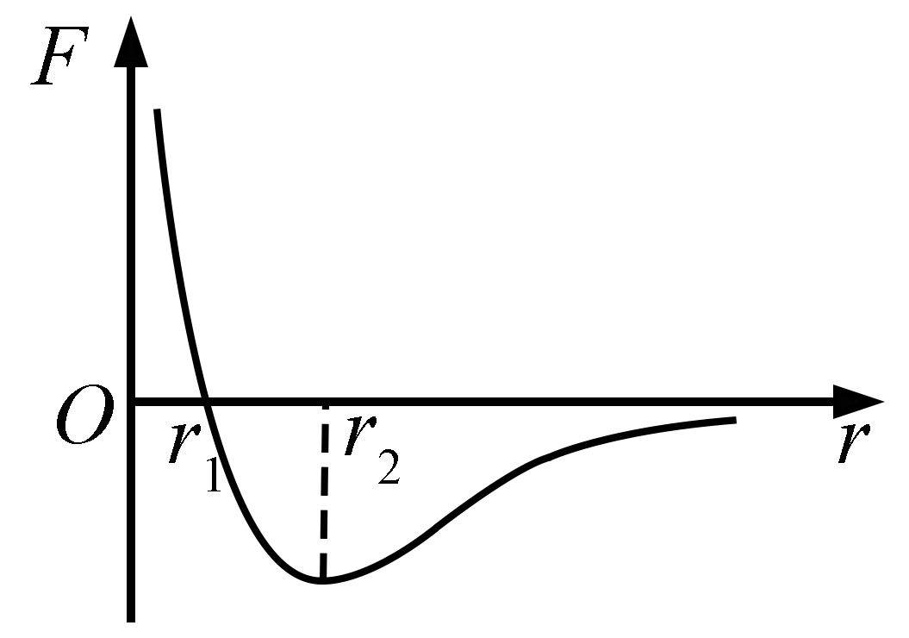
（2）（10分）甲、乙两个储气罐储存有同种气体（可视为理想气体）。甲罐的容积为V，罐中气体的压强为p；乙罐的容积为2V，罐中气体的压强为。现通过连接两罐的细管把甲罐中的部分气体调配到乙罐中去，两罐中气体温度相同且在调配过程中保持不变，调配后两罐中气体的压强相等。求调配后
（i）两罐中气体的压强；
（ii）甲罐中气体的质量与甲罐中原有气体的质量之比。
34．[物理——选修3-4]（15分）
（1）（5分）在下列现象中，可以用多普勒效应解释的有__________。（填正确答案标号。选对1个得2分，选对2个得4分，选对3个得5分；每选错1个扣3分，最低得分为0分）
A．雷雨天看到闪电后，稍过一会儿才能听到雷声
B．超声波被血管中的血流反射后，探测器接收到的超声波频率发生变化
C．观察者听到远去的列车发出的汽笛声，音调会变低
D．同一声源发出的声波，在空气和水中传播的速度不同
E．天文学上观察到双星（相距较近、均绕它们连线上某点做圆周运动的两颗恒星）光谱随时间的周期性变化
（2）（10分）一振动片以频率f做简谐振动时，固定在振动片上的两根细杆同步周期性地触动水面上a、b两点，两波源发出的波在水面上形成稳定的干涉图样。c是水面上的一点，a、b、c间的距离均为l，如图所示。已知除c点外，在ac连线上还有其他振幅极大的点，其中距c最近的点到c的距离为。求：
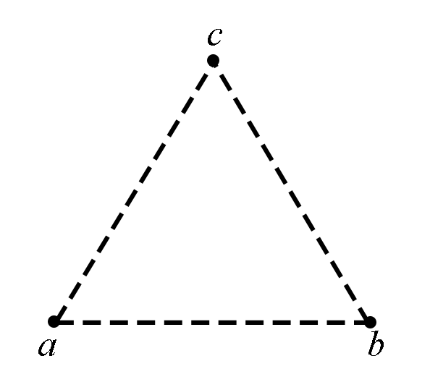
（i）波的波长：
（ii）波的传播速度。

2020年普通高等学校招生全国统一考试
理科综合参考答案

14．D 15．B 16．B 17．A 18．C 19．BD 20．AB 21．BC
22．（1）O、P （2）I 50.5 （3）50.0
23．（1）大约相等 （5）m₁gt₁₂ （5） （6）0.221 0.212 （7）4
24．解：（1）设飞机装载货物前质量为m₁，起飞离地速度为v₁；装载货物后质量为m₂，起飞离地速度为v₂，重力加速度大小为g。飞机起飞离地应满足条件
$m_{1}g={\text{kv}}_{1}^{2}$①
$m_{2}g={\text{kv}}_{2}^{2}$②
由①②式及题给条件得③
（2）设飞机滑行距离为s，滑行过程中加速度大小为a，所用时间为t。由匀变速直线运动公式有
④
v₂=at⑤
联立③④⑤式及题给条件得
a=2.0 m/s²⑥
t=39 s⑦
25．解：（1）粒子初速度为零，由C点射出电场，故电场方向与AC平行，由A指向C。由几何关系和电场强度的定义知
AC=R①
F=qE②
由动能定理有F·AC=③
联立①②③式得
④
（2）如图，由几何关系知AC⊥BC，故电场中的等势线与BC平行。作与BC平行的直线与圆相切于D点，与AC的延长线交于P点，则自D点从圆周上穿出的粒子的动能增量最大。由几何关系知
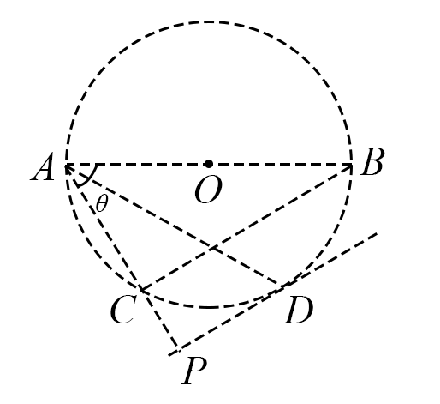
∠PAD=30°，AP=R，DP=⑤
设粒子以速度v₁进入电场时动能增量最大，在电场中运动的时间为t₁。粒子在AC方向做加速度为a的匀加速运动，运动的距离等于AP；在垂直于AC的方向上做匀速运动，运动的距离等于DP。由牛顿第二定律和运动学公式有
F=ma⑥
⑦
DP=v₁t₁⑧
联立②④⑤⑥⑦⑧式得⑨
（3）设粒子以速度v进入电场时，在电场中运动的时间为t。以A为原点，粒子进入电场的方向为x轴正方向，电场方向为y轴正方向建立直角坐标系。由运动学公式有
⑩
x=v t
粒子离开电场的位置在圆周上，有
粒子在电场中运动时，其x方向的动量不变，y方向的初始动量为零。设穿过电场
前后动量变化量的大小为mv₀的粒子，离开电场时其y方向的速度分量为v₂，由题给条
件及运动学公式有
mv₂=mv₀=mat
联立②④⑥⑩式得
v=0
和
另解：
由题意知，初速为0时，动量增量的大小为mv₀，此即问题的一个解。自A点以不同的速率垂直于电场方向射入电场的粒子，沿y方向位移相等时，所用时间都相同。因此，不同粒子运动到线段CB上时，动量变化都相同，自B点射出电场的粒子，其动量变化也为mv₀，由几何关系及运动学规律可得，此时入射速率。
33．（1）减小 减小 小于
（2）解：（i）假设乙罐中的气体被压缩到压强为p，其体积变为V₁，由玻意耳定律有
①
现两罐气体压强均为p，总体积为(V+V₁)。设调配后两罐中气体的压强为p′，由玻意耳定律有
p（V+V₁）=p′（V+2V）②
联立①②式可得
③
（ⅱ）若调配后甲罐中的气体再被压缩到原来的压强p时，体积为V₂，由玻意耳定律
p′V=pV₂④
设调配后甲罐中气体的质量与甲罐中原有气体的质量之比为k，由密度的定义有
⑤
联立③④⑤式可得
⑥
34．（1）BCE
（2）解：（i）如图，设距c点最近的振幅极大的点为d点，a与d的距离为r₁，b与d的距离为r₂，d与c的距离为s，波长为λ。则
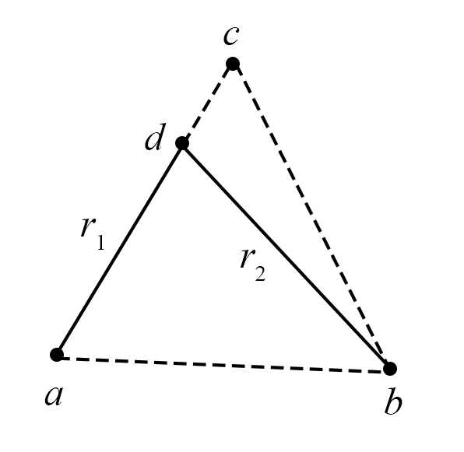
r₂–r₁=λ①
由几何关系有
r₁=l–s②
③
联立①②③式并代入题给数据得
④
（ⅱ）波的频率为f，设波的传播速度为v，有
v=fλ⑤
联立④⑤式得
⑥

